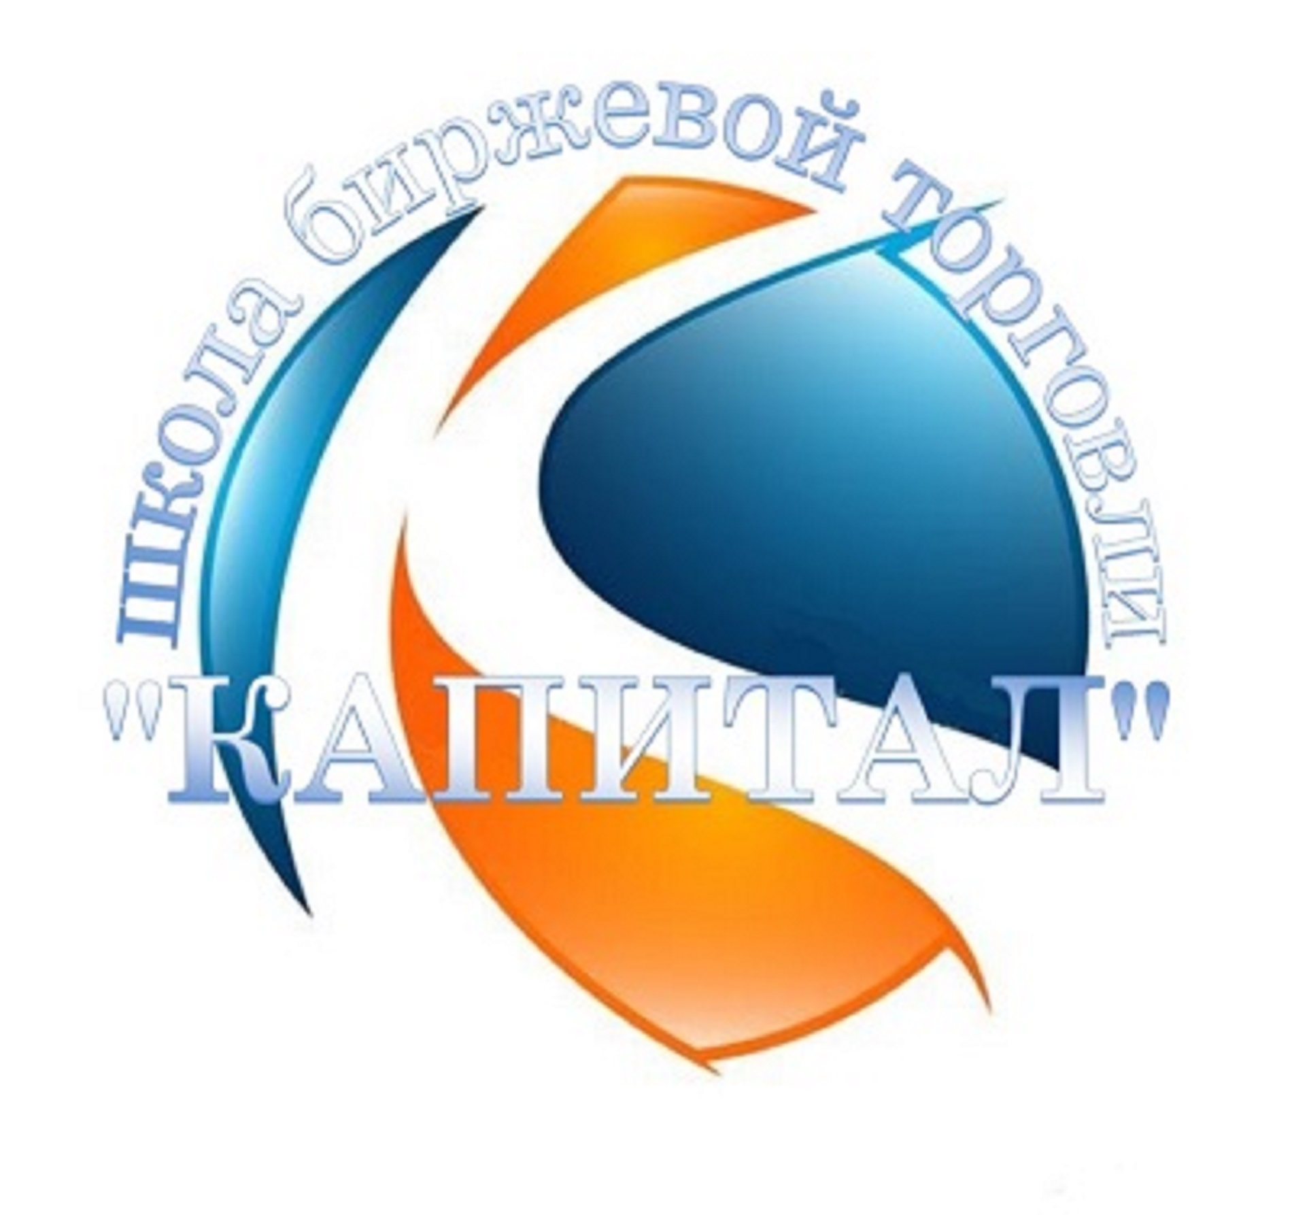 | ОБЩЕСТВО С ОГРАНИЧЕННОЙ ОТВЕТСТВЕННОСТЬЮ  «КАПИТАЛ»  350065, Россия, г. Краснодар, пр-кт. им. писателя Знаменского 31/1, оф. 107 тел: +7 (861) 205-62-80, 8-800-555-26-04 , e-mail: schoolcapitalrus@gmail.com ИНН/КПП 2312292514/231201001 р/сч. 407 028 10507550000172 в Филиале «Центральный» Банк ВТБ. г. Москва

КАРТОЧКА ПРЕДПРИЯТИЯ

Полное Наименование | Общество с ограниченной ответственностью «КАПИТАЛ»
Сокращенное наименование | ООО «КАПИТАЛ»
Юридический адрес | Россия, Краснодарский край,  г. Краснодар, пр-кт. им. писателя Знаменского, 31/1, оф. 107
Почтовый адрес | 350065, Россия, г. Краснодар, пр-кт. им. писателя Знаменского 31/1, оф. 107
Телефон/факс | +7 (861) 205-62-80 – телефон,  8-800-555-26-04  +7 (900) 266-71-07 – Viber, WhatsApp
ИНН/КПП | 2312292514/231201001
ОГРН | 1202300028787
Расчётный счет | 40702810507550000172
Корреспондентский счет | 30101810145250000411
БИК банка | 044525411
Банк | Филиал «Центральный», Банка ВТБ (ПАО) г. Москва
Директор | Нестерова Анна Михайловна
Действует на основании | Устава
E-mail | schoolcapitalrus@gmail.com
Сайт | https://www.schoolcapitalrus.com/

